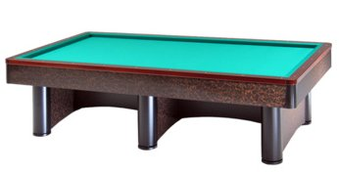

“Campionati Italiani coppie 2^Cat.”
Perugia 04/05-03-2017

RIGHI-MARIANI | RA 01 | Sabato 04 ore 16,00 | CSB IL KIWI
FACCIANI-DALL’OPPIO | RA 02 | Sabato 04 ore 17,00 | CSB IL KIWI
ALESSANDRINI-MINARDI | RA 03 | Sabato 04 ore 17,00 | CSB IL KIWI
BALZANI-CONTESSI | RA 04 | Sabato 04 ore 16,00 | CSB IL KIWI
BUSSETTI-PEZZANI | RA 05 | Sabato 04 ore 17,00 | CSB IL KIWI
GARAVINI-CASTELLUCCI | RA 06 | Sabato 04 ore 21,00 | CSB IL KIWI
RAGGI-MARCHETTI | RA 07 | Domenica 05 ore 10,00 | CSB IL KIWI
BABINI-ZAMPOLLO | RA 08 | Domenica 05 ore 10,00 | CSB IL KIWI
BENEDETTI-MELIDEO | RA 09 | Domenica 05 ore 11,00 | CSB IL KIWI
BASSI-GABELLI | RA10 | Domenica 05 ore 11,00 | CSB IL KIWI
LELLI-PACINI | RA11 | Domenica 05 ore 10,00 | CSB IL KIWI
BALLARDINI-CRISTOFANI | RA12 | Domenica 05 ore 10,00 | CSB IL KIWI
CARAPIA-X | RA13 | Domenica 05 ore 11,00 | CSB IL KIWI
MINGUZZI-DAL MONTE | RA14 | Domenica 05 ore 11,00 | CSB IL KIWI
MORINI-ALBICOCCO | RA15 | Domenica 05 ore 10,00 | CSB IL KIWI

SEDE DI GIOCO: STRADA PIEVAIOLA,166 F/2° SAN SISTO-PERUGIA
( Vicino stabilimento cioccolato Perugina)

